ARTICLE CÀTEDRA SAMPOL PER LA REVISTA Enginy@eps

ANY ACADEMIC 2013-2014

Càtedra Sampol d’eficiència i gestió energètica

Andreu Moià Pol i Víctor Martínez Moll, Co-Directors de la Càtedra

SAMPOL Ingenieria y Obras S.A és una empresa familiar amb més de 75 anys de història i de capital íntegrament balear, que sota la direcció del seu president Don Gabriel Sampol ha aconseguit comptar actualment amb delegacions i projectes tant en l’àmbit nacional com internacional.

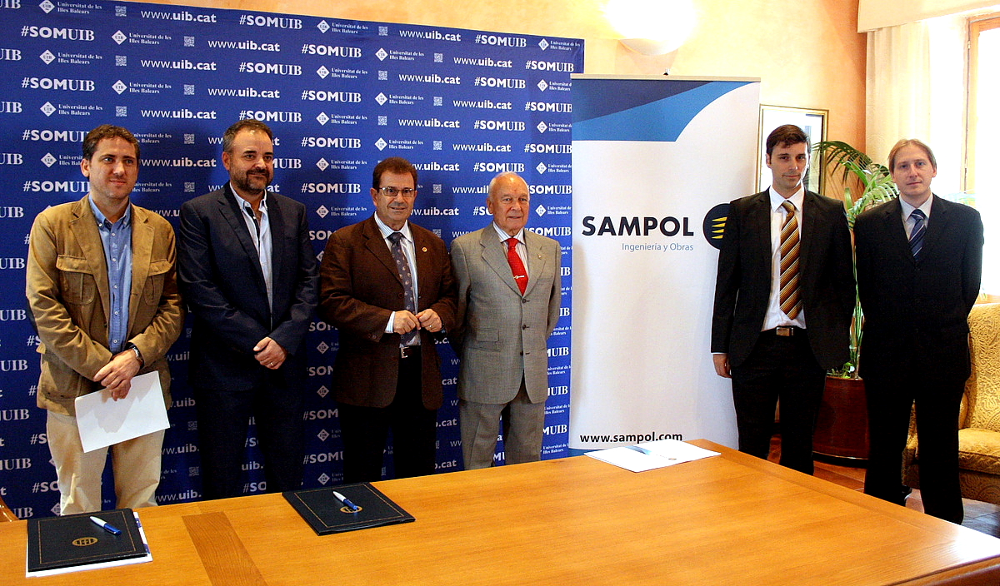

L’activitat de l’empresa es centra al voltant de quatre grans línees de negoci: les infraestructures elèctriques, la generació energètica, l’obra civil i les aplicacions tecnològiques. En totes aquestes àrees l’empresa destaca per la cerca de l’excel·lència en la recerca de l’eficiència energètica.

La Càtedra Sampol d’eficiència i gestió energètica es l'evolució natural de la càtedra Sampol inicialment creada l’any 2008 entre Sampol Ingenieria y Obras S.A i la Universitat de les Illes Balears, que té com objectius: promoure les activitats docents en l’àrea de la gestió energètica i les energies renovables, l’organització i participació en activitats divulgatives de la gestió integral i de l’eficiència energètica, i fonamentalment la realització de tasques de recerca y desenvolupament (I+D) conjunta (UIB-Sampol ingenieria y obras S.A).

En el marc d’aquestes línees de treball, la càtedra ha realitzat al llarg del curs acadèmic 2013-2014 les següents activitats:

Referent a la docència, l’activitat portada a terme per la càtedra Sampol a consistit en donar suport a les accions formatives de l’assignatura optativa Energies Renovables (22443) i de l’assignatura Sostenibilitat i Gestió de l'Energia en l'Edificació (20394). del programa lectiu de Grau enginyeria Tècnica Industrial i Grau de Edificació. Que en el present curs acadèmic l’han cursada 40 estudiants.

En el marc de l’organització i participació en activitats divulgatives de la gestió integral i de l’eficiència energètica, els membres de la Càtedra Sampol han participat en les següents activitats:

Participació amb una comunicació oral en la Jornada Tècnica a la fàbrica del Sol (Barcelona) en el marc del projecte del projecte Xarxa Pirineus Mediterrània per a l'ús eficient de l'energia geotèrmica (Geopimed), que compta amb el suport de l'Euroregió Pirineus Mediterrània, està promogut per Ecoserveis i en el que participen, a més de Catalunya, socis de la Universitat de les Illes Balears, Languedoc-Roussillon i Midi-Pyrénées. El seu objectiu es la promoció de l'ús eficient de l'energia geotèrmica, així com la transmissió de experiències i coneixements en geotèrmia de baixa temperatura aplicada a l'Euroregió Pirineus Mediterrània.

Col·laboració amb programa radiofònic de la cadena SER “Hoy por hoy”-Eivissa” (Fe
brer 2014) del co-director de la càtedra Dr. Andreu Moià Pol, en el marc d’un programa especial que va versar sobre la energies renovables, arrel de les prospeccions petrolíferes al mar Balear.

En el marc de les actuacions conjuntes de recerca y desenvolupament (I+D) que s’han portat a terme de forma conjunta per part dels membres de la càtedra Sampol de la UIB i el membres de la divisió I+D del departament d’Energia de Sampol Enginyeria i Obres S.A, cal remarcar-ne les següents per la seva rellevància:

El membres de la Càtedra de la UIB conjuntament amb el personal de Sampol participen en una xarxa de estudis de doctorat europea Marie Curie especialitzada en la energia solar tèrmica. En el marc del projecte SHINE, a Sampol s’ha incorporat un Enginyer que realitza una tesis doctoral a l’empresa dirigida pels membres de la Càtedra Sampol de la UIB. La seva tesis versarà sobre la integració de energia solar a les xarxes de districte, i la seva optimització d’operació mitjançant la predicció de consums i de costs de la energia. El projecte s’ha focalitzar a la xarxa de districte de trigeneració del Parc Bit i la UIB.

Finalment la tasca més important portada a terme al llarg del present curs acadèmic ha versat en la recerca de mesures d’estalvi energètic en edificis mitjançant metodologies de Demand&Response, concretament en l’edifici Anselm Turmeda de la UIB en el marc del projecte FP7 Wattalystt. Des de la càtedra Sampol s’ha col·laborat en una primera fase en la realització de les auditories energètiques dels diferents edificis del Campus de la UIB amb l’ajuda de l’equip facultatiu de patrimoni de la Universitat de les illes Balears, i l’empresa concessionària del manteniment. Per a posteriorment col·laborar en el disseny e implantació de un sistema de monitorització energètica a l’edifici Anselm Turmeda del Campus de la Universitat de les Illes Balears, per a poder determinar la valia de les diferents mesures proposades en l’estudi de tècniques de Demand & Response, de millorar l’estalvi energètic mitjançant el canvi de conductes dels usuaris i dels gestors energètics de les infraestructures. Finalment amb la col·laboració i complicitat conjunta del CTI i dels vicerectors Jordi Llabrés, Antoni Aguiló i Antoni Pons s’ha pogut iniciar la fase experimental del projecte mitjançant un sistema de enquestes Online als usuaris de l’edifici Anselm Turmeda. Els resultats d’aquest projecte es podran extrapolar a la resta dels edificis del campus.

